PROSEDUR OPERASIONAL BAKU

PENERIMAAN, PENCATATAN, PENYIMPANAN, DAN PENDISTRIBUSIAN BARANG INVENTARIS

PASCASARJANA
UNIVERSITAS NEGERI MALANG
2019

PROSEDUR OPERASIONAL BAKU PENYUSUNAN
PENERIMAAN, PENCATATAN, PENYIMPANAN, DAN PENDISTRIBUSIAN BARANG INVENTARIS
PASCASARJANA
UNIVERSITAS NEGERI MALANG

KODE DOKUMEN | UPM-PPS . A5. 0002
REVISI | 1
TANGGAL | 1 DESEMBER 2018
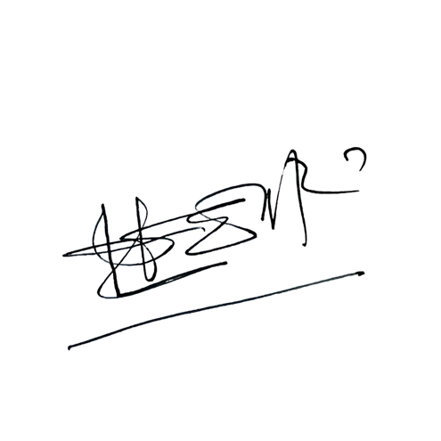  Diajukan oleh | 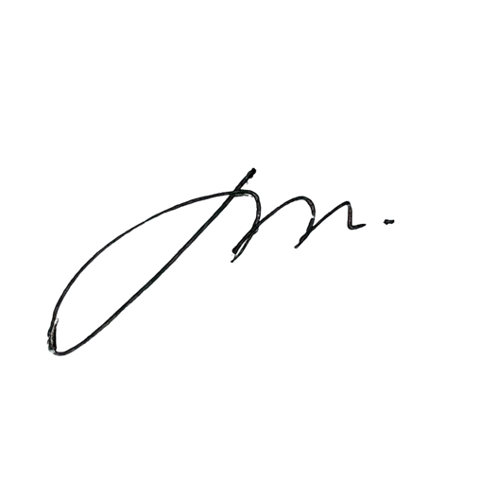  WAKIL DIREKTUR  Prof. Dr. Nurul Murtadho, M.Pd  NIP 196007171986011001
Dikendalikan oleh | Unit Penjamin Mutu  Prof. Dr. Parno, M.Si  NIP 196501181990011001
Disetujui oleh | DIREKTUR  Prof. Dr. Ery Tri Djatmika Rudijanto W.W, MA, M.Si.  NIP. 196106111986011001

PROSEDUR OPERASI BAKU
PENERIMAAN, PENCATATAN, PENYIMPANAN, DAN PENDISTRIBUSIAN BARANG INVENTARIS

Dasar Kegiatan
  - Undang-Undang Nomor 20 Tahun 2003 tentang Sistem Pendidikan Nasional (Lembaran Negara Republik Indonesia Tahun 2003 Nomor 78, Tambahan Lembaran Negara Republik Indonesia Tahun 2003 Nomor 4301).
  - Undang-Undang Nomor 12 Tahun 2012 tentang Pendidikan Tinggi (Lembaran Negara Republik Indonesia Tahun 2012 Nomor 158, Tambahan Lembaran Negara Republik Indonesia Tahun 2012 Nomor 5336).
  - Peraturan Pemerintah Nomor 4 Tahun 2014 tentang Penyelenggaraan Pendidikan Tinggi dan Pengelolaan Perguruan Tinggi (Lembaran Negara Republik Indonesia Tahun 2014 Nomor 16, Tambahan Lembaran Negara Republik Indonesia Nomor 5500);
  - Peraturan Pemerintah Nomor 6 Tahun 2006 tentang Pengelolaan Barang Milik Negara/Daerah (Lembaran Negara Republik Indonesia Tahun 2006 Nomor 20, Tambahan Lembaran Negara Republik Indonesia Tahun 2006 Nomor 4609) sebagaimana telah diubah dengan Peraturan Pemerintah Nomor 38 Tahun 2008 tentang Perubahan Atas Peraturan Pemerintah Nomor 6 Tahun 2006 tentang Pengelolaan Barang Milik Negara/Daerah (Lembaran Negara Republik Indonesia Tahun 2008 Nomor 78, Tambahan Lembaran Negara Republik Indonesia Tahun 4855) .
  - Peraturan Presiden Republik Indonesia Nomor 70 Tahun 2012 tentang Perubahan Kedua atas Peraturan Presiden Nomor 54 Tahun 2010 Tentang Pengadaan Barang/Jasa Pemerintah (Lembaran Negara Republik Indonesia Tahun 2012 Nomor 155)
  - Peraturan Menteri Pendidikan dan Kebudayaan Republik Indonesia Nomor 30 Tahun 2012 tentang Organisasi dan Tata Kerja Universitas Negeri Malang (Berita Negara Republik Indonesia Tahun 2012 Nomor 493).
  - Peraturan Menteri Pendidikan dan Kebudayaan Republik Indonesia Nomor 71 Tahun 2012 tentang Statuta Universitas Negeri Malang (Berita Negara Republik Indonesia Tahun 2012 Nomor 1136).
  - Peraturan Menteri Pendidikan Nasional Nomor 53 Tahun 2008 tentang Pedoman Penyusunan Standar Pelayanan Minimum Bagi Perguruan Tinggi Negeri Yang Menerapkan Pengelolaan Keuangan Badan Layanan Umum.
  - Keputusan Menteri Keuangan Nomor 297/KMU.05/2008 tentang Penetapan Universitas Negeri Malang pada Departemen Pendidikan Nasional sebagai Instansi Pemerintah yang Menerapkan Pengelolaan Keuangan Badan Layanan Umum.
  - Peraturan Menteri Keuangan Nomor 120/PMK.06/2007 tentang Penatausahaan Barang Milik Negara.
  - Peraturan Menteri Keuangan Nomor 244/PMK.06/2012 Tentang Tata Cara Pelaksanaan Pengawasan dan Pengendalian Barang Milik NegaraPedoman Inventarisasi Barang Milik/Kekayaan Negara di UM Tahun 2004

Tujuan
  - Mempermudah pencarian barang.
  - Mengecek/mencocokkan jumlah dan spesifikasi barang.
  - Menertibkan adminstrasi barang.

Prosedur Kerja

No | Aktivitas | Pelaksana | Waktu | Output
a. Persiapan
1. | Menyiapkan tempat/ruang. | Staf  Subbag UBMN | 30 menit | Tempat/ruang
2. | Menyiapkan Buku Inventaris Barang | Staf  Subbag UBMN | 30 menit | Buku inventaris
b. Pelaksanaan
1. | Menanda tangani Berita Acara Serah Terima Barang dari Panitia  Penerima/Pemeriksa | Kasubbag Kajur | 30 menit | Berita acara serah terima  barang
2. | Menanda tangani faktur pengiriman  barang dari PKUPT atau dari Pihak lain yang memberikan hibah barang. | Staf Subbag UBMN | 30 menit | Faktur  pengiriman barang
3. | Melaksanakan penyimpanan barang pada gudang atau tempat lain. | Staf Subbag UBMN | 30 menit | Barang tersimpan di  gudang
4. | Melakukan pencatatan pada Buku Inventaris Barang. | Staf Subbag UBMN | 30 menit | Barang  inventaris tercatat
5. | Melakukan pengkodean atau memberi nomor inventaris. | Staf  Subbag UBMN | 30 menit | Kode barang inventaris
6. | Meng entry data pada SABMN/SIMAK. | Staf  Subbag UBMN | 30 menit | SABMN/SI MAK
7. | Mendistribusikan atau menempatkan dan menata barang pada unit yang mengajukan permintaan barang atau  pada tempat lain yang telah disediakan. | Staf Subbag UBMN | 30 menit | Barang terdistribusi kan
8. | Membuat dan menanda tangani bukti penyerahan barang . | Staf Subbag  UBMN | 30 menit
9. | Mengarsipkan semua dokumen yang diperlukan. | Staf Subbag  UBMN | 30 menit | Dokumen tersimpan

Hasil Kegiatan
  - Berita Acara Serah Terima Barang.
  - Faktur Pengiriman Barang.
  - Bukti Penyerahan Barang.

Alur Kerja

PENERIMAAN, PENYIMPANAN, PENCATATAN, DAN PENDISTRIBUSIAN BARANG INVENTARIS
Staf Subbag UBMN | Kasubbag UBMN | Kabag Tata Usaha | WD II | Dekan
1. Menyiapkan tempat | Menandatangani
2. Menyiapkan Buku | Berita
Inventaris Barang | Acara Serah
3. Melakukan | Terima Barang
pengecekan | dan
4. Menanda-tangani | mendisposisikan
Faktur Pengiriman | kepada PPU
Barang
5. Menyimpan Barang
6. Melakukan
Pencatatan pada
Buku Inventaris
Barang
7. Meng Entry data
barang pada
SABMN
8. Melaksanakan
Pengkodean atau
memberi nomor
inventaris pada
semua barang
9. Men-distribusikan
atau menempatkan
dan menata barang
pada Unit yang
mengajukan
permintaan
10. Melaporkan
kepada atasan dan
kepada Kasubbag
Perlengkapan –
BAUK
11. Mengarsipkan
semua dokumen

